Resolución del Pleno del Instituto de Transparencia, Acceso a la Información Pública y Protección de Datos Personales del Estado de México y Municipios, con domicilio en Metepec, Estado de México, de fecha cinco de marzo de dos mil veinte.
VISTO el expediente formado con motivo del recurso de revisión 13042/INFOEM/IP/RR/2019, promovido por el C. XXXX XXXXXXXXX XXXX XXXXXXXXXXX, en lo sucesivo EL RECURRENTE, en contra de la respuesta emitida por el Ayuntamiento de San Simón de Guerrero, en lo sucesivo EL SUJETO OBLIGADO, se procede a dictar la presente resolución con base en lo siguiente:
RESULTANDO
- En fecha veintiséis de noviembre de dos mil diecinueve, EL RECURRENTE presentó a través del Sistema de Acceso a la Información Mexiquense, en lo subsecuente EL SAIMEX, ante EL SUJETO OBLIGADO, la solicitud de acceso a la información pública, a la que se le asignó el número 00436/SIMOGUER/IP/2019, mediante la cual requirió por dicha vía, lo siguiente:
“Solicito el organigrama del municipio que incluya los directores, jefaturas y los operativos.” (Sic)
- Posteriormente, el día diecisiete de diciembre de dos mil diecinueve, EL SUJETO OBLIGADO dio respuesta a la solicitud de acceso a la información pública requerida por EL RECURRENTE, en los siguientes términos:
“envio respuesta.” (Sic)
Asimismo, EL SUJETO OBLIGADO adjuntó a su respuesta el siguiente archivo electrónico:
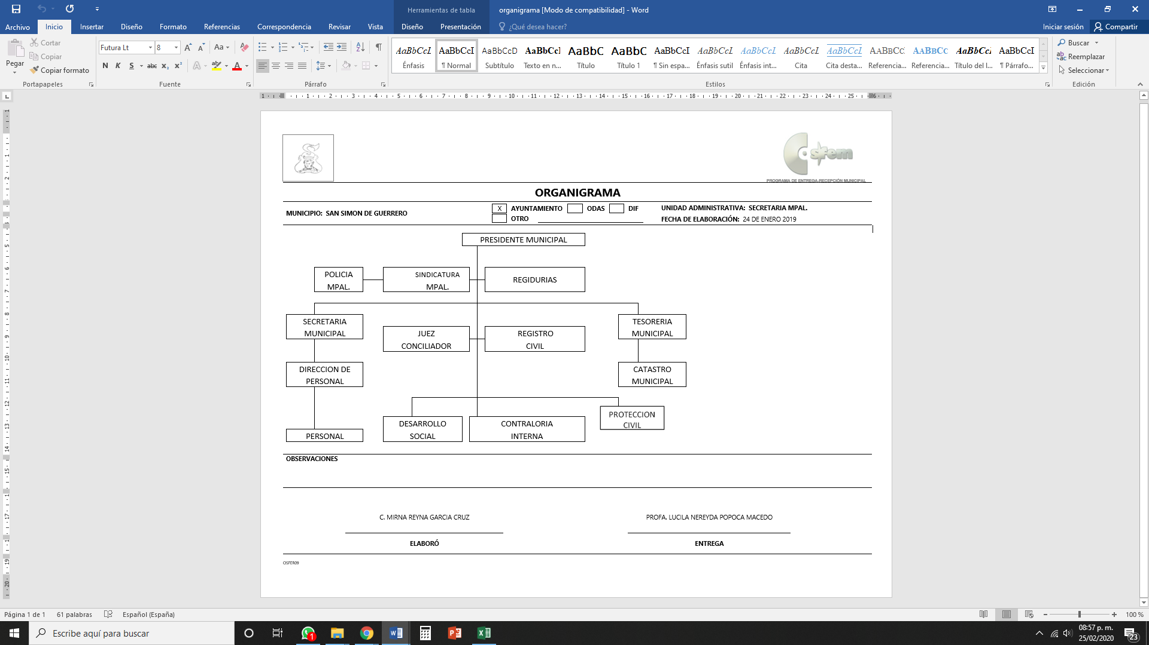
- Inconforme con la respuesta del SUJETO OBLIGADO, en fecha veinte de diciembre de dos mil diecinueve, EL RECURRENTE, a través del SAIMEX, interpuso el recurso de revisión objeto del presente estudio, al que se le asignó el número al rubro citado, en el que señaló como acto impugnado, lo siguiente:
“No me entregan la información que solicite,.” (Sic)
Asimismo, EL RECURRENTE indicó como razones o motivos de inconformidad:
“El municipio me limita mi derecho de acceso a la información pública.” (Sic)
- En fecha veinte de diciembre de dos mil diecinueve, el recurso de que se trata se envió electrónicamente al Instituto de Transparencia, Acceso a la Información Pública y Protección de Datos Personales del Estado de México y Municipios y con fundamento en el artículo 185, fracción I de la Ley de Transparencia y Acceso a la Información Pública del Estado de México y Municipios, se turnó, a través del SAIMEX, a la Comisionada EVA ABAID YAPUR, a efecto de que decretara su admisión o desechamiento.
- En fecha trece de enero de dos mil veinte, atento a lo dispuesto en el artículo 185, fracciones I, II y IV, de la Ley de Transparencia y Acceso a la Información Pública del Estado de México y Municipios, se acordó la admisión a trámite del referido recurso de revisión; así como, la integración del expediente respectivo, mismo que se puso a disposición de las partes, para que en el plazo máximo de siete días hábiles, EL RECURRENTE realizara manifestaciones, alegatos y ofreciera las pruebas que a su derecho conviniera y, en el caso del SUJETO OBLIGADO, para que exhibiera el Informe Justificado correspondiente.
- De las constancias que obran en el SAIMEX, se desprende que EL SUJETO OBLIGADO no rindió su Informe Justificado; por su parte, EL RECURRENTE no presentó manifestaciones, alegatos ni ofreció los medios de prueba que a su derecho convinieran.
- Una vez analizado el estado procesal que guardaba el expediente, en fecha treinta de enero de dos mil veinte, la Comisionada Ponente acordó el cierre de instrucción; así como, la remisión del mismo a efecto de ser resuelto, de conformidad con lo establecido en el artículo 185, fracciones VI y VIII de la Ley de Transparencia y Acceso a la Información Pública del Estado de México y Municipios.
- En fecha veinticuatro de febrero de dos mil veinte, la Comisionada Ponente acordó ampliar el plazo para resolver el recurso de revisión de mérito, por un periodo de hasta quince días hábiles, de conformidad con el artículo 181, tercer párrafo de la Ley de Transparencia y Acceso a la Información Pública del Estado de México y Municipios; y,
CONSIDERANDO
- Competencia. Este Instituto de Transparencia, Acceso a la Información Pública y Protección de Datos Personales del Estado de México y Municipios, es competente para conocer y resolver el presente recurso, conforme a lo dispuesto en el artículo 6, Apartado A de la Constitución Política de los Estados Unidos Mexicanos; el artículo 5, párrafos vigésimo segundo, vigésimo tercero y vigésimo cuarto, fracciones IV y V, de la Constitución Política del Estado Libre y Soberano de México; los artículos 2, fracción II, 13, 29, 36, fracciones I y II, 176, 178, 179, 181, párrafo tercero y 185, de la Ley de Transparencia y Acceso a la Información Pública del Estado de México y Municipios, y los artículos 9, fracciones I y XXIV y 11 del Reglamento Interior del Instituto de Transparencia, Acceso a la Información Pública y Protección de Datos Personales del Estado de México y Municipios.
- Interés. El recurso de revisión fue interpuesto por parte legítima en atención a que fue presentado por EL RECURRENTE, quien formuló la solicitud de información pública número 00436/SIMOGUER/IP/2019.
- Oportunidad. El recurso de revisión fue interpuesto dentro del plazo de quince días hábiles, contados a partir del día siguiente al en que EL RECURRENTE tuvo conocimiento de la respuesta impugnada; tal y como, lo prevé el artículo 178 de la Ley de Transparencia y Acceso a la Información Pública del Estado de México y Municipios, que establece:
“Artículo 178. El solicitante podrá interponer, por sí mismo o a través de su representante, de manera directa o por medios electrónicos, recurso de revisión ante el Instituto o ante la Unidad de Transparencia que haya conocido de la solicitud dentro de los quince días hábiles, siguientes a la fecha de la notificación de la respuesta.
A falta de respuesta del sujeto obligado, dentro de los plazos establecidos en esta Ley, a una solicitud de acceso a la información pública, el recurso podrá ser interpuesto en cualquier momento, acompañado con el documento que pruebe la fecha en que presentó la solicitud.
En el caso de que se interponga ante la Unidad de Transparencia, ésta deberá remitir el recurso de revisión al Instituto a más tardar al día siguiente de haberlo recibido.”
En esa tesitura, atendiendo a que EL SUJETO OBLIGADO notificó la respuesta a la solicitud de acceso a la información pública el día diecisiete de diciembre de dos mil diecinueve; así, el plazo de quince días hábiles que el artículo 178 de la Ley de la materia otorga a EL RECURRENTE para presentar el respectivo recurso de revisión, transcurrió del dieciocho de diciembre de dos mil diecinueve al veintitrés de enero de dos mil veinte, sin contemplar en el cómputo los días veintiuno, veintidós, veintiocho, veintinueve de diciembre de dos mil diecinueve, cuatro, cinco, once, doce, dieciocho y diecinueve de enero de dos mil veinte, por corresponder a sábados y domingos, considerados como días inhábiles, en términos del artículo 3, fracción X de la Ley de Transparencia y Acceso a la Información Pública del Estado de México y Municipios; los días veintitrés, veinticuatro, veintiséis, veintisiete, treinta y treinta y uno de diciembre de dos mil diecinueve y dos, tres, seis y siete de enero de dos mil veinte, por ser considerados como días inhábiles por periodo vacacional de este Instituto; así como, el día veinticinco de diciembre de dos mil diecinueve por ser considerado como suspensión de labores, de conformidad con el Calendario Oficial en Materia de Transparencia, Acceso a la Información Pública y Protección de Datos Personales para el año dos mil diecinueve y enero dos mil veinte, aprobado por el Pleno de este Instituto, el diecinueve de diciembre de dos mil dieciocho.
En ese tenor, si el recurso de revisión que nos ocupa, se interpuso el veinte de diciembre de dos mil diecinueve, éste se encuentra dentro de los márgenes temporales previstos en el precepto legal citado en el párrafo anterior y, por tanto, su interposición se considera oportuna.
- Procedibilidad. Del análisis efectuado, se advierte la procedibilidad del presente Recurso de Revisión, en razón de acreditación plena de todos y cada uno de los elementos formales exigidos por el artículo 180 de la Ley de Transparencia y Acceso a la Información Pública del Estado de México y Municipios, en atención a que fue presentado mediante el formato visible en EL SAIMEX.
- Estudio y resolución del asunto. Tal y como fue referido en los Resultandos de la presente resolución, el particular requirió del SUJETO OBLIGADO el organigrama del Municipio de San Simón de Guerrero, en el que se incluyan: directores, jefaturas y operativos, vigente al 26 de noviembre de 2019.
Al respecto, EL SUJETO OBLIGADO respondió al particular mediante la entrega del organigrama plasmado en el resultando II de la presente resolución.
Inconforme con dicha respuesta, el hoy RECURRENTE interpuso el medio de defensa de mérito, en el cual argumentó que no le entregaron la información solicitada.
Cabe destacarse, que EL SUJETO OBLIGADO no rindió su Informe Justificado; por su parte, EL RECURRENTE no presentó manifestaciones, alegatos ni ofreció los medios de prueba que a su derecho convinieran
Bajo ese contexto, este Instituto analizó la totalidad de constancias que integran el expediente electrónico del SAIMEX y advirtió que las razones o motivos de inconformidad hechos valer por EL RECURRENTE devienen parcialmente fundados y suficientes para MODIFICA la respuesta del SUJETO OBLIGADO, en atención a las Consideraciones de hecho y de derecho siguientes:
Del análisis minucioso al documento remitido por EL SUJETO OBLIGADO, se advierte que éste no satisface el derecho de acceso a la información ejercitado por el particular, por dos cuestiones fundamentales: la primera de ellas, no contempla todas las áreas y organismos descentralizados del Municipio de San Simón de Guerrero; y, en un segundo orden de ideas, no contiene los elementos mínimos necesarios que determina la Ley de Transparencia y Acceso a la Información Pública del Estado de México y Municipios ni los Lineamientos Técnicos Generales para la Publicación, Homologación y Estandarización de la Información de las Obligaciones Establecidas en el Título Quinto y en la fracción IV del artículo 31 de la Ley General de Transparencia y Acceso a la Información Pública, que deben de difundir los Sujetos Obligados en los Portales de Internet y en la Plataforma Nacional de Transparencia.
Al respecto, esta Autoridad estima importante traer a contexto lo dispuesto por el artículo 92, fracción II de la Ley de Transparencia y Acceso a la Información Pública del Estado de México y Municipios, el cual establece la obligación de mantener a disposición del público en general la información relativa a su estructura orgánica, refiriendo que ello debe ser en un formato que permita, vincular cada parte de la estructura, las atribuciones y responsabilidades que le corresponden a cada servidor público, tal y como se lee enseguida:
“Artículo 92. Los sujetos obligados deberán poner a disposición del público de manera permanente y actualizada de forma sencilla, precisa y entendible, en los respectivos medios electrónicos, de acuerdo con sus facultades, atribuciones, funciones u objeto social, según corresponda, la información, por lo menos, de los temas, documentos y políticas que a continuación se señalan:
(…)
II. Su estructura orgánica completa, en un formato que permita vincular cada parte de la estructura, las atribuciones y responsabilidades que le corresponden a cada servidor público, prestador de servicios profesionales o miembro de los sujetos obligados, de conformidad con las disposiciones jurídicas aplicables…” (Sic)
(Énfasis añadido).
Dicha disposición, recoge de lo establecido por la Ley General de Transparencia y Acceso a la Información Pública en su artículo 70, fracción II que refiere en los mismos términos la obligación de transparentar la estructura orgánica de parte de cada uno de los Sujetos Obligados; por lo que, resulta aplicable en la entidad lo dispuesto por los Lineamientos Técnicos Generales para la Publicación, Homologación y Estandarización de la Información de las Obligaciones Establecidas en el Título Quinto y en la fracción IV del artículo 31 de la Ley General de Transparencia y Acceso a la Información Pública, que deben de difundir los Sujetos Obligados en los Portales de Internet y en la Plataforma Nacional de Transparencia, publicados en el Diario Oficial de la Federación, el día cuatro de mayo de dos mil dieciséis; de los cuales, se desprende la estructura orgánica que se encuentran constreñidos a publicar los Sujetos Obligados, en los que se debe permitir la visualización de los niveles jerárquicos y sus relaciones de dependencia, de acuerdo con el estatuto orgánico u ordenamiento que les aplique, debiendo ser vigente, o sea la que esté en operación y haya sido aprobada o dictaminada por la autoridad competente.
Asimismo, dichos Lineamientos Técnicos Generales indican que la estructura orgánica debe incluir al titular del Sujeto Obligado y todos los servidores públicos, adscritos a las Unidades Administrativas, Áreas, Institutos o las que correspondan, incluyendo el personal de gabinete de apoyo u homólogo, prestadores de servicios profesionales, miembros de los Sujetos Obligados; así como, los respectivos niveles de adjunto, homólogo o cualquier otro equivalente, según la denominación que se le dé.
Igualmente, refieren que cada nivel de la estructura deberá desplegar un listado de las áreas que le están subordinadas jerárquicamente; así como, las atribuciones, responsabilidades y/o funciones conferidas por las disposiciones aplicables a los servidores públicos y/o toda persona que desempeñe un empleo, cargo o comisión y/o ejerza actos de autoridad, además de los prestadores de servicios profesionales contratados en cada una de esas áreas.
Por lo que, establecen los siguientes criterios de contenido para la publicación de dicha información, a saber:
“Criterios sustantivos de contenido
Criterio 1 Denominación del Área (de acuerdo con el catálogo que en su caso regule la actividad del sujeto obligado)
Criterio 2 Denominación del puesto (de acuerdo con el catálogo que en su caso regule la actividad del sujeto obligado). La información deberá estar ordenada de tal forma que sea posible visualizar los niveles de jerarquía y sus relaciones de dependencia
Criterio 3 Denominación del cargo (de conformidad con nombramiento otorgado)
Criterio 4 Clave o nivel del puesto (en su caso) de acuerdo con el catálogo que regule la actividad del sujeto obligado]
Criterio 5 Tipo de integrante del sujeto obligado (funcionario / servidor público / empleado / representante popular / miembro del poder judicial / miembro de órgano autónomo [especificar denominación] / personal de confianza / prestador de servicios profesionales / otro [especificar denominación])
Criterio 6 Área de adscripción (Área inmediata superior)
Criterio 7 Por cada puesto y/o cargo de la estructura se deberá especificar la denominación de la norma que establece sus atribuciones, responsabilidades y/o funciones, según sea el caso
Criterio 8 Fundamento legal (artículo y/o fracción) que sustenta el puesto
Criterio 9 Por cada puesto o cargo deben desplegarse las atribuciones, responsabilidades y/o funciones, según sea el caso
Criterio 10 Hipervínculo al perfil y/o requerimientos del puesto o cargo, en caso de existir de acuerdo con la normatividad que aplique
Criterio 11 En cada nivel de estructura se deben incluir, en su caso, a los prestadores de servicios profesionales o los miembros que se integren al sujeto obligado de conformidad con las disposiciones aplicables (por ejemplo, en puestos honoríficos)
Criterio 12 Hipervínculo al organigrama completo (forma gráfica) acorde a su normatividad, el cual deberá contener el número de dictamen o similar
Criterio 13 Respecto de los prestadores de servicios profesionales reportados se incluirá una leyenda que especifique que éstos no forman parte de la estructura orgánica del sujeto obligado, toda vez que fungen como apoyo para el desarrollo de las actividades de los puestos que sí conforman la estructura.” (Sic)
(Énfasis añadido)
De lo expuesto, se colige que cada SUJETO OBLIGADO deberá publicar su estructura orgánica vigente, conforme a criterios de jerarquía y especialización, ordenados y codificados, cuando así corresponda, mediante los catálogos de Áreas y de clave o nivel del puesto; cada nivel de estructura deberá desplegar un listado de las áreas que le están subordinadas jerárquicamente; así como, las atribuciones, responsabilidades y/o funciones conferidas por las disposiciones aplicables a los(as) servidores(as) públicos(as) y/o toda persona que desempeñe un empleo, cargo o comisión y/o ejerza actos de autoridad, además de los(as) prestadores(as) de servicios profesionales contratados en cada una de esas áreas; asimismo, un hipervínculo al organigrama completo, con el objetivo de visualizar la representación gráfica de la estructura orgánica, desde el puesto del titular del Sujeto Obligado hasta el nivel de jefatura de departamento u homólogo y, en su caso, los prestadores de servicios profesionales y/o cualquier otro tipo de personal adscrito.
Consecuentemente, a dicha información le reviste el carácter de pública, ello de conformidad con lo dispuesto por los artículos 3, fracción XI y 4 de la Ley de Transparencia y Acceso a la Información Pública del Estado de México y Municipios; de tal forma, la normatividad analizada determina la fuente obligacional que impone al SUJETO OBLIGADO el deber para generar, poseer o administrar la información relacionada con su estructura orgánica.
Ahora bien, del análisis al artículo 53 del Bando Municipal de Policía y Buen Gobierno 2019 de San Simón de Guerrero, se advirtió que para la consulta, estudio, planeación y despacho de los asuntos en los diversos ramos de la Administración Publica Municipal, el Presidente Municipal se auxiliará de las siguientes Dependencias municipales:
- Secretaría del H. Ayuntamiento.;
- Secretaria Técnica;
- Tesorería a Municipal;
- Oficialía Conciliadora y Calificadora;
- Contraloría Municipal;
- Dirección Jurídica;
- Dirección de Obra Pública y Desarrollo Urbano Municipal;
- Dirección de Desarrollo Económico;
- Dirección de Desarrollo Social;
- Oficialía del Registro Civil;
- Dirección de Seguridad Pública Municipal; y,
- Dirección de Gobernación Municipal.
Por su parte, el diverso artículo 66 de la normativa en cita establece que se crea el Consejo Municipal de la Mujer como un órgano desconcentrado, el cual tiene por objeto:
- Acelerar la participación en condiciones de igualdad de la mujer en el ámbito político, económico, social, cultural y civil, o en cualquier otro ámbito;
- Promover entre la población del Municipio una visión colectiva de la equidad de género;
- Promover recursos económicos en apoyo de proyectos productivos que beneficien a grupos de mujeres para mejorar su situación familiar;
- Promover la conformación de brigadas de salud integradas por mujeres para superar condiciones de insalubridad en la población municipal;
- Promover talleres de atención psicológica, a mujeres, víctimas de violencia intrafamiliar;
- Favorecer acciones de información que promuevan en las mujeres educación sexual, control natal, planificación e integración familiar, primordialmente;
- Coadyuvar con las Delegaciones y Subdelegaciones, en campan as de salud;
- Ofrecer asesoría psicológica a mujeres víctimas de violencia intrafamiliar y/o delitos sexuales; y,
- Las demás estrategias, acciones y metas que se fije este Consejo
Asimismo, esta Ponencia Resolutora advirtió que el artículo 74 del del Bando Municipal de Policía y Buen Gobierno 2019 de San Simón de Guerrero establece que la Defensoría Municipal de Derechos Humanos es un órgano del Ayuntamiento con autonomía en sus decisiones y en el ejercicio presupuestal, cuyas atribuciones están establecidas en la Ley Orgánica Municipal del Estado de México, en el Reglamento de Organización y Funcionamiento de las Defensorías Municipales de Derechos Humanos del Estado de México y otras disposiciones aplicables.
Finalmente, este ente garante del derecho de acceso a la información pública encontró que el Bando en cita, en su artículo 79 establece que, para el adecuado ejercicio de sus atribuciones y cumplimiento de sus fines, el Ayuntamiento se auxiliará de los siguientes organismos descentralizados: Sistema Municipal para el Desarrollo Integral de la Familia y el Instituto Municipal de Cultura Física y Deporte de San Simón de Guerrero.
Consecuentemente, es claro que la respuesta del SUJETO OBLIGADO no satisface el requerimiento de acceso a la información pública; toda vez que no se incluyen todas las áreas y organismos desconcentrados y descentralizados que integran a la Administración Pública Municipal de San Simón de Guerrero.
Una vez apuntado lo anterior, a fin de dar claridad respecto de la información publicada por el propio SUJETO OBLIGADO, este Órgano Garante se dio a la tarea de analizar el Portal IPOMEX del SUJETO OBLIGADO; sin embargo, la información contenida en el apartado es discordante entre sí, puesto que EL SUJETO OBLIGADO tiene publicados diversos organigramas, lo cuales, cabe mencionarse, tampoco contemplan todas las áreas descritas en el Bando Municipal vigente en el 2019. Sirve de sustento a lo anterior las siguientes imágenes ilustrativas:

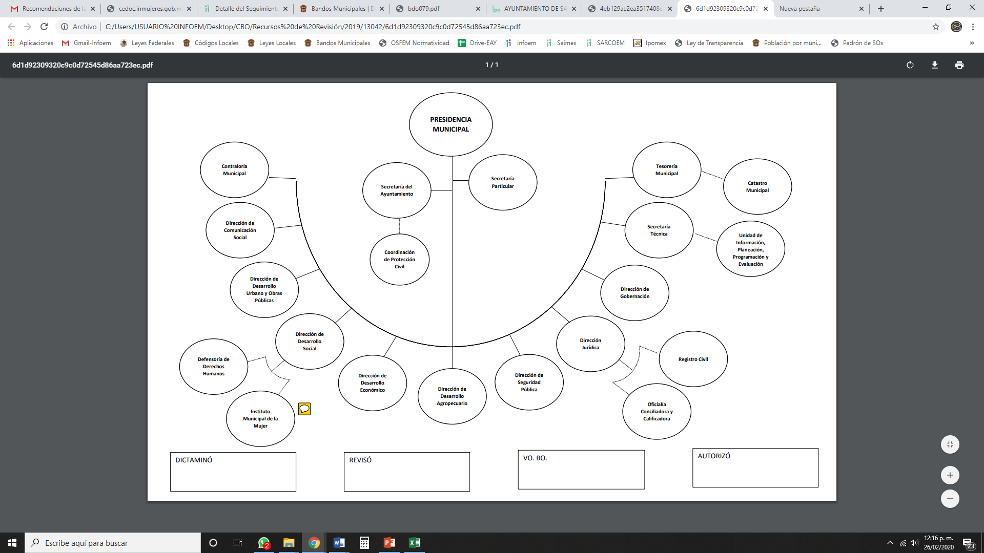
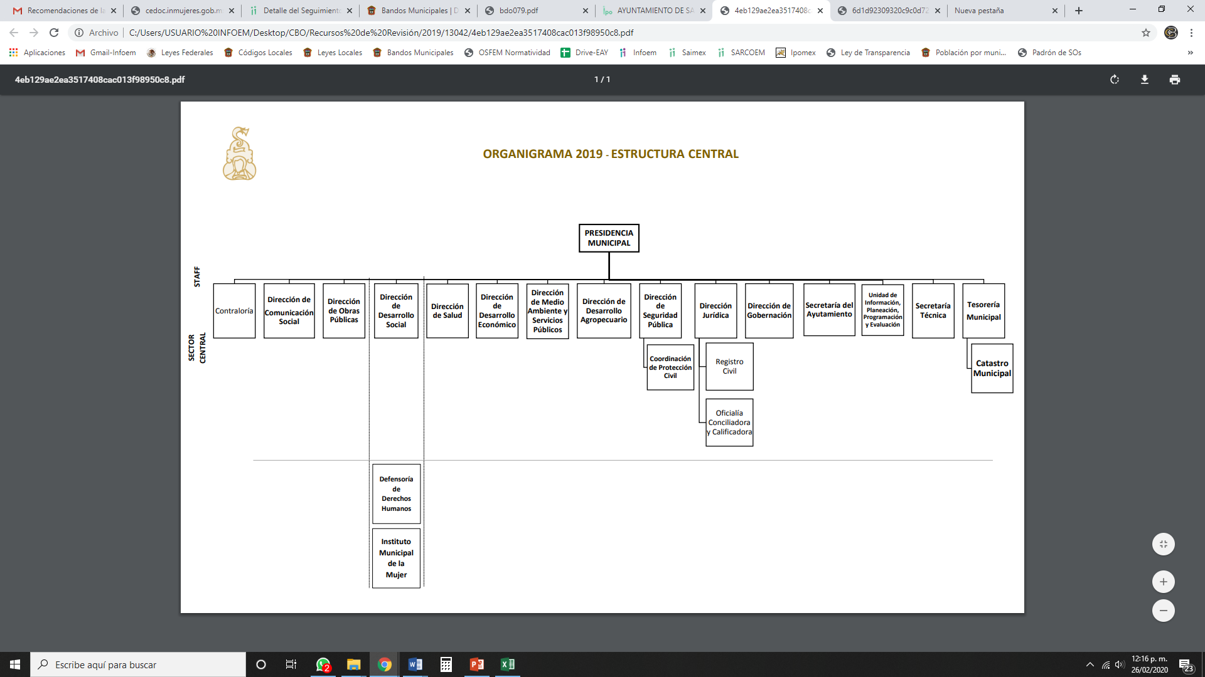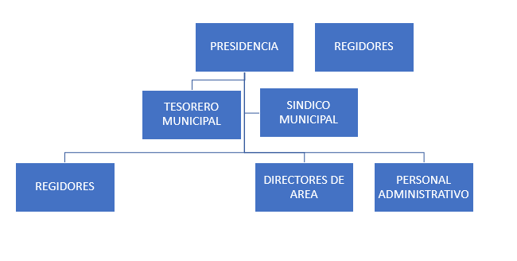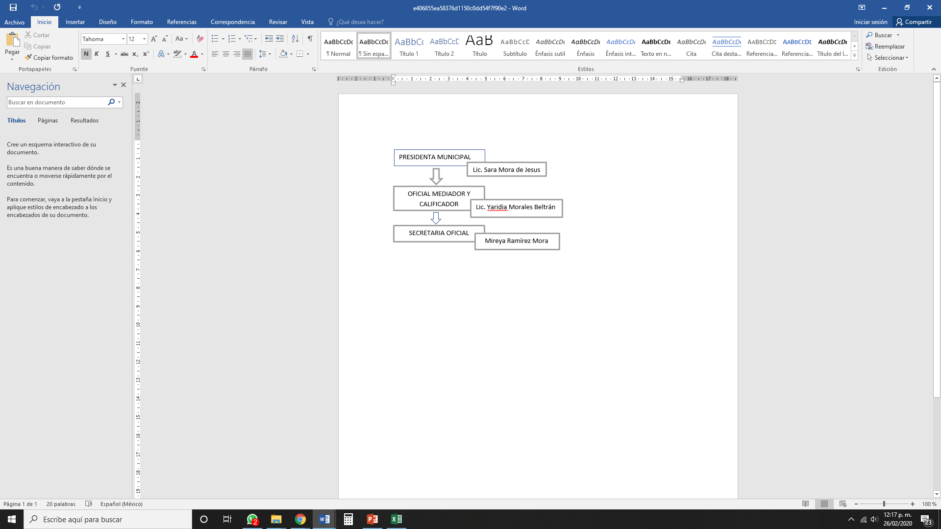
Consecuentemente, ante la incerteza que aqueja a este Instituto, esta Ponencia Resolutora estima que lo procedente es ordenar al SUJETO OBLIGADO haga entrega del organigrama del Municipio que contenga a todas las áreas y organismos desconcentrados y descentralizado que integran a la Administración Pública Municipal, vigente a la fecha de la solicitud y que, además, cumpla con los requisitos que enmarca la Ley de Transparencia y Acceso a la Información Pública del Estado de México y Municipios y demás normativa aplicable.
Finalmente, no se omite mencionar que el particular refirió que requería el organigrama en el que se incluyera el personal operativo; sin embargo, como se vio en líneas anteriores, tanto la Ley de Transparencia y Acceso a la Información Pública del Estado de México y Municipios como los Lineamientos Técnicos Generales para la Publicación, Homologación y Estandarización de la Información de las Obligaciones Establecidas en el Título Quinto y en la fracción IV del artículo 31 de la Ley General de Transparencia y Acceso a la Información Pública, que deben de difundir los Sujetos Obligados en los Portales de Internet y en la Plataforma Nacional de Transparencia, establecen la obligatoriedad de que el organigrama se abierta información hasta Jefaturas de Departamento; por ello, es importante resaltar que los Sujetos Obligados deben garantizar el derecho de acceso a la información de los particulares, proporcionando la información con la que cuentan, en el formato en que la misma obre en sus archivos; sin necesidad de elaborar documentos ad hoc para atender las solicitudes de información, argumento que se fortalece con el criterio número 03/17 emitido por el Instituto Nacional de Transparencia, Acceso a la Información y Protección de Datos Personales (INAI), cuyo contenido se inserta a continuación:
“No existe obligación de elaborar documentos ad hoc para atender las solicitudes de acceso a la información. Los artículos 129 de la Ley General de Transparencia y Acceso a la Información Pública y 130, párrafo cuarto, de la Ley Federal de Transparencia y Acceso a la Información Pública, señalan que los sujetos obligados deberán otorgar acceso a los documentos que se encuentren en sus archivos o que estén obligados a documentar, de acuerdo con sus facultades, competencias o funciones, conforme a las características físicas de la información o del lugar donde se encuentre. Por lo anterior, los sujetos obligados deben garantizar el derecho de acceso a la información del particular, proporcionando la información con la que cuentan en el formato en que la misma obre en sus archivos; sin necesidad de elaborar documentos ad hoc para atender las solicitudes de información.
Resoluciones:
• RRA 0050/16. Instituto Nacional para la Evaluación de la Educación. 13 julio de 2016. Por unanimidad. Comisionado Ponente: Francisco Javier Acuña Llamas.
• RRA 0310/16. Instituto Nacional de Transparencia, Acceso a la Información y Protección de Datos Personales. 10 de agosto de 2016. Por unanimidad. Comisionada Ponente. Areli Cano Guadiana.
• RRA 1889/16. Secretaría de Hacienda y Crédito Público. 05 de octubre de 2016. Por unanimidad. Comisionada Ponente. Ximena Puente de la Mora.”
(Sic)
Así, este Órgano Garante determina que EL SUJETO OBLIGADO está constreñido a entregar la información; tal y como, la genera y obra en sus archivos; por lo que, debe entregar aquella que contenga el mayor grado de desagregación posible; sin que, dicha situación conlleve a la realización de un documento en específico.
En mérito de lo expuesto, esta Autoridad estima que las razones o motivos de inconformidad hechos valer por EL RECURRENTE devienen parcialmente fundados; por lo que, lo procedente es MODIFICA la respuesta del SUJETO OBLIGADO y ordenar la entrega de la información referida en el presente Considerando.
Así, con fundamento en lo prescrito en los artículos 5, párrafos vigésimo segundo, vigésimo tercero y vigésimo cuarto, fracciones IV y V, de la Constitución Política del Estado Libre y Soberano de México, y los artículos 2, fracción II, 9, 29, 36, fracciones I y II, 176, 178, 179, 181, 185, fracción I, 186, 188 y 192, fracción III de la Ley de Transparencia y Acceso a la Información Pública del Estado de México y Municipios, este Pleno:
RESUELVE
- Resultan parcialmente fundadas las razones o motivos de inconformidad hechas valer por EL RECURRENTE, vertidas en el Recurso de Revisión 13042/INFOEM/IP/RR/2019, en términos del Considerando QUINTO de la presente resolución.
- Se MODIFICA la respuesta del SUJETO OBLIGADO y se ordena atienda la solicitud de información pública, y haga entrega al RECURRENTE, vía EL SAIMEX, al mayor grado de desagregación posible, en términos del Considerando QUINTO de la presente resolución, de lo siguiente:
“El organigrama completo del Municipio de San Simón de Guerrero, vigente al 26 de noviembre de 2019.”
- Notifíquese al Titular de la Unidad de Transparencia del SUJETO OBLIGADO para que, conforme a los artículos 186, último párrafo y 189, párrafo segundo de la Ley de Transparencia y Acceso a la Información Pública del Estado de México y Municipios, dé cumplimiento a lo ordenado dentro del plazo de diez días hábiles, debiendo informar a este Instituto en un plazo de tres días hábiles siguientes sobre el cumplimiento dado a la resolución.
- Notifíquese al RECURRENTE la presente resolución.
- Hágase del conocimiento del RECURRENTE que, de conformidad con lo establecido en el artículo 196 de la Ley de Transparencia y Acceso a la Información Pública del Estado de México y Municipios, podrá impugnarla vía Juicio de Amparo en los términos de las leyes aplicables.
ASÍ LO RESUELVE, POR UNANIMIDAD DE VOTOS EL PLENO DEL INSTITUTO DE TRANSPARENCIA, ACCESO A LA INFORMACIÓN PÚBLICA Y PROTECCIÓN DE DATOS PERSONALES DEL ESTADO DE MÉXICO Y MUNICIPIOS, CONFORMADO POR LOS COMISIONADOS ZULEMA MARTÍNEZ SÁNCHEZ; EVA ABAID YAPUR; JOSÉ GUADALUPE LUNA HERNÁNDEZ, JAVIER MARTÍNEZ CRUZ (AUSENCIA JUSTIFICADA) Y LUIS GUSTAVO PARRA NORIEGA; EN LA OCTAVA SESIÓN ORDINARIA CELEBRADA EL CINCO DE MARZO DE DOS MIL VEINTE, ANTE EL SECRETARIO TÉCNICO DEL PLENO, ALEXIS TAPIA RAMÍREZ.
Zulema Martínez Sánchez
Comisionada Presidenta
(RÚBRICA)
Eva Abaid Yapur  Comisionada  (RÚBRICA) | José Guadalupe Luna Hernández  Comisionado  (RÚBRICA)
Javier Martínez Cruz  Comisionado  (AUSENCIA JUSTIFICADA) | Luis Gustavo Parra Noriega  Comisionado  (RÚBRICA)
Alexis Tapia Ramírez
Secretario Técnico del Pleno
(RÚBRICA)

Esta hoja corresponde a la resolución de fecha cinco de marzo de dos mil veinte, emitida en el recurso de revisión número 13042/INFOEM/IP/RR/2019.
YSM/CBO

Cabe destacarse que el particular no refirió la temporalidad de la información a la que pretende acceso; sin embargo, este instituto suple la deficiencia en que incurre y determina que requiere información a la fecha de su solicitud; de conformidad con los artículos 13 y 181, cuarto párrafo de la Ley de Transparencia y Acceso a la Información Pública del Estado de México y Municipios.
Ubicable en la siguiente liga electrónica: https://www.ipomex.org.mx/ipo3/lgt/indice/SANSIMONDEGUERRERO/art_92_ii_b/1.web
Se destaca que, de conformidad con lo dispuesto por el artículo 9, fracción I de la Ley de Transparencia y Acceso a la Información Pública del Estado de México y Municipios, este Instituto debe regir su funcionamiento bajo el principio de certeza, el cual otorga seguridad y certidumbre jurídica a los particulares, en virtud de que permite conocer si las acciones del Instituto son apegadas a derecho y garantiza que los procedimientos sean completamente verificables, fidedignos y confiables.

